Р О С С И Й С К А Я Ф Е Д Е Р А Ц И Я
Б Е Л Г О Р О Д С К А Я О Б Л А С Т Ь
МУНИЦИПАЛЬНЫЙ РАЙОН «ВОЛОКОНОВСКИЙ РАЙОН»

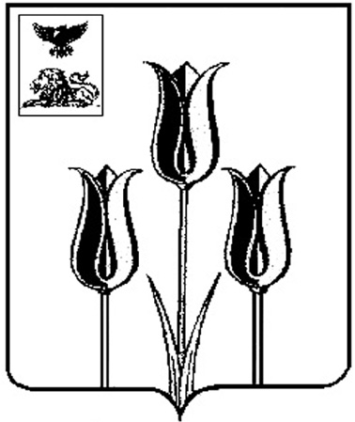

ЗЕМСКОЕ СОБРАНИЕ
СТАРОИВАНОВСКОГО СЕЛЬСКОГО ПОСЕЛЕНИЯ

Р Е Ш Е Н И Е

28 мая 2025 года № 77

О внесении изменения в решение
Земского собрания Староивановского
сельского поселения муниципального
района «Волоконовский район»
от 26 июля 2013 года № 215

В соответствии с Федеральными законами от 06 октября 2003 года № 131-ФЗ «Об общих принципах организации местного самоуправления в Российской Федерации», рассмотрев протест прокуратуры Волоконовского района от 6 марта 2025 года № 7-02-2025/Прдп112-25-20140009, в целях приведения нормативного правового акта в соответствие с действующим законодательством, Земское собрание Староивановского сельского поселения р е ш и л о:
1. Внести в решение Земского собрания Староивановского сельского поселения муниципального района «Волоконовский район» от 26 июля 2013 года № 215 «Об утверждении Положения о порядке деятельности общественных кладбищ и правилах содержания мест погребения на территории Староивановского сельского поселения» следующее изменение:
- в Положение о порядке деятельности общественных кладбищ и правилах содержания мест погребения на территории Староивановского сельского поселения (далее – Положение), утвержденное в пункте 1 названного решения:
- абзац 2 пункта 2.3. раздела 2 Положения читать в следующей редакции:
«Повторное захоронение в одну и туже могилу тел родственников допускается по истечении времени разложения и минерализации тела умершего.».
2. Обнародовать настоящее решение и разместить в сетевом издании «Красный Октябрь» (october31.ru), а также на официальном сайте органов местного самоуправления Староивановского сельского поселения муниципального района «Волоконовский район» в сети Интернет (https://staroivanovka-r31.gosweb.gosuslugi.ru).
3. Контроль за исполнением настоящего решения возложить на комиссию по вопросам социально-культурного развития, делам ветеранов и молодёжи (Липенская О.Ю.).

Глава Староивановского
сельского поселения С.П. Лысенко

